永仁县“十四五”工业信息化
专项规划
（2021—2025年）

永仁县工业信息化商务科学技术局

目 录
前 言 1
第一章 发展基础与面临形势 2
第一节 “十三五”取得的成效 2
第二节 面临的挑战 5
第三节 全新的机遇 6
第二章 总体思路与目标 8
第一节 指导思想 8
第二节 基本原则 9
第三节 发展目标 10
第三章 优化产业布局 12
第一节 合理规划空间结构及产业布局 12
第二节 做优绿色食品加工业 16
第三节 做强绿色能源产业 18
第四节 做大绿色制造业 19
第五节 提升产业聚集区发展水平 20
第六节 建设绿美园区 23
第一节 全产业链发展制造业 24
第二节 促进企业提效增质 29
第三节 促进工业提质增效 33
第四节 促进工业绿色发展 38
第一节 推进信息基础设施建设 42
第二节 推动信息技术运用 43
第三节 提升融合创新能力 44
第四节 培育融合发展模式 45
第五节 加大示范引领作用 45
第六节 强化基本要素保障 46
第一节 强化组织保障 47
第二节 突出规划引领 48
第三节 强化工业招商 49
第四节 强化要素保障 50
第五节 强化人才支撑 51
第六节 提升营商环境 52
第七章 规划环境影响评价说明 55
第一节 规划协调性 55
第二节 资源环境承载力 57
第三节 环境影响分析 58
第四节 环境影响减缓措施 59

前 言

“十四五”时期（2021—2025年），是我国全面建成小康社会、实现第一个百年奋斗目标之后，乘势而上开启全面建设社会主义现代化国家新征程、向第二个百年奋斗目标进军的第一个五年，是我县贯彻落实党的二十大精神，建设现代化产业体系的关键五年，是落实县第十四次党代会“小县要有大作为、小县要有大发展”目标，谱写永仁高质量跨越式发展新篇章的关键五年。永仁县“十四五”工业信息化专项规划依据工信部《“十四五”工业绿色发展规划》、《“十四五”信息化和工业化深度融合发展规划》，《云南省“十四五”制造业高质量发展规划》、《云南省工业绿色发展“十四五”规划》、《云南省“十四五”信息产业发展规划》、《楚雄州“十四五”工业和信息化发展规划》和《永仁县国民经济和社会发展第十四个五年规划和二〇三五年远景目标纲要》等文件编制，规划主要阐明永仁县工业和信息化发展总体思路，明确发展目标、主要任务和重大举措，是未来五年乃至更长时期推进全县工业和信息化实现高质量发展的纲领性文件。

第一章 发展基础与面临形势

“十三五”以来，永仁县坚持以习近平新时代中国特色社会主义思想为指导，全面贯彻党的二十大精神，在省委省政府、州委州政府和县委县政府的坚强领导下，牢固树立和贯彻落实新发展理念，以供给侧结构性改革为主线，按照“两型三化”的要求，以重点产业培强壮大和龙头企业培育为抓手，突出全产业链打造和集群化发展，全县工业经济迈上新台阶，工业和信息化工作实现快速发展。

第一节 “十三五”取得的成效

“十三五”时期，永仁县深入实施“工业强县”战略，持续推进“构二破三”“调二提三”和“两化融合”工作，实施工业经济、民营经济、园区经济攻坚工程，坚持不懈打基础、建园区、强产业、创品牌、优环境、建机制，工业发展迈上新台阶。
1.工业经济实现平稳运行
“十三五”期间，全县工业经济快速发展。全县规模以上工业总产值由2015年的114077万元增加2020年的300976万元，5年累计增加186899万元；工业增加值由2015年的52393万元增加2020年的90891万元，5年累计增加38498万元；2020年，规模以上工业企业18户，产值超亿元的工业企业12户。
2.产业结构不断优化
全县产业结构调整实现历实性突破，三次产业比从2015年的27.8︰27.1︰45.1优化调整为2020年的24.8：30.4：44.8。实施“大树移栽”“老树新芽”“腾笼换鸟”工程，推动工业新旧动能接续转换。加强项目策划、开发、储备和建设力度，整合土地、资金、能耗指标、环境容量等要素保障；努力盘活闲置资产，加大招商引资力度。通过盘活闲置资产，年产3万吨膨润土加工生产项目和年产8万只塑料包装箱项目、固体废弃物资源综合回收利用项目、低品位褐（菱）铁矿综合利用项目、泡沫混凝土砌块制造等一批项目竣工投产。风沃、益农、栗源、兴红等一批农特产品加工项目投产见效。
3.科技助力工业发展明显
5年累计开发新技术、新产品多项，申请专利15件。创新平台建设取得进展，永仁绿原油橄榄开发公司（2017年）、永仁野森达菌业有限公司（2019年）获得省级高新技术企业认定。永仁野森达菌业有限公司成立了中国首个松露专家站—薛文通专家工作站、“楚雄州张劲松专家工作站”，专门从事松露种植研究和产品研发工作，并被认定为国家科协院士专家站，拥有超声波循环萃取工艺、破壁增效工艺等多项先进工艺、技术和设备，通过建立完善的科研项目管理制度，与各科研院所开展产学研合作，持续进行研发活动。
4.信息服务水平稳步提升
全县共建设基站518个。全县7个乡镇63个村（居）委会、卫生所、学校宽带网络及4G无线网络已实现全覆盖，覆盖率达100%。全县766个自然村光网覆盖已达81.64%，可为476个自然村的贫困户提供高清电视服务。县内网络带宽已达到10G以上，出县网络带宽已达到60G以上，县内所有通村宽带光纤入户改造工作已全面完成。软件与计算机服务、电信增值服务、互联网服务等信息服务业快速发展，电子商务、动漫游戏、数字媒体、网络娱乐等一大批新兴业态快速成长。电子政务建设稳步推进，信息化服务水平不断提高，城市信息化整体水平得到加强。
5.两化融合建设不断加深
大数据、云计算正在陆续使企业受益，初步形成“点（企业）、线（行业）、面（区域）”三级两化融合推进模式。规模以上工业企业普遍应用计算机辅助设计、辅助制造、辅助工艺、集成制造、产品数据管理、企业资源计划、电子商务等信息技术，产品设计周期缩短，生产自动控制率提高，电子商务营销得到推广，信息化对企业效益增长贡献率逐步提升，产品技术含量和质量大幅提升。
6.节能减排取得积极成效
“十三五”期间，我县认真贯彻落实省、州有关节能减排工作的要求和部署，“十三五”期末单位生产总值能耗完成上级下达的控制指标。通过采取多种措施，提高能源、土地、水资源的集约化利用程度，在经济总量增长的同时，实现了单位产出能耗的持续下降。严格执行新建、改建、扩建项目“三同时”制度和排污许可制度，有效控制工业主要污染物的排放总量。

第二节 面临的挑战

5年来，我县工业和信息化发展取得了显著成绩，但同时也存在着一些突出矛盾和问题。
1.产业发展短板突出
永仁县工业大多数产品均为资源初加工产品，精深加工产品不多，产业链向下延伸短，技术含量和附加值不高。制造业产业层次偏低，产品处于价值链的中低端。总的来说，新材料、先进装备制造产业集群发展程度不高，产业链短，生产配套、服务配套不完善，产业互补程度差，企业之间的产品缺乏关联性和配套性，尚未形成与重点产业和重点企业相配套的产业集群。
2.产业间融合程度较为滞后
产业联系程度不强，产业间融合程度较为滞后，并未形成系统的工业、商业、农业产业链结构，供应链优化程度不高。工业企业生产缺乏较为统一和系统的标准化指引，大部分企业未与实际的国内、国际标准对接，传统支柱产业转型升级难度大，发展速度缓慢，资源依赖型的发展模式没有根本性扭转。跨产业之间的关联性和配套性缺乏，尚未形成与重点产业和重点企业相配套的产业集群。
3.企业技术创新水平不高
企业自主创新意识不高，产品科技含量不高，附加值低，市场竞争力和抗风险能力弱。现有生产技术及工艺水平低，企业科技研发能力和投入不足，产学研脱节，企业普遍存在发展质量和效益不高的问题，缺乏核心竞争力；品牌培育滞后，缺乏市场竞争力；企业智能制造的发展水平较低，与打造“两型三化”的产业体系目标还存在较大差距。高层次人才、研发人才匮乏，人才支撑不足。
4.园区运营成效不明显
园区平台公司实力不强，缺乏专业人员，市场化程度不够高，园区融资难，融资平台发展缺乏后劲。实体化运作有名无实，市场化运作机制尚未建立。“借（融资平台）、还（县级财政）”主体分离，自主经营、自负盈亏的体制机制尚未建立。诚信体系和担保体系不健全，中小企业项目建设融资难度较大，融资渠道单一，自我造血功能有待进一步完善。
5.招商引资成效不明显
招商优势不突出，招商引资的精准性不够，缺少支撑全县产业发展和产业链延伸的大项目好项目；项目签约多、落地少、推进慢的问题比较突出。

第三节 全新的机遇

从宏观政策支持看，当前和今后一段较长时期内，我县工业经济和信息化将迎来重要发展战略机遇。党中央作出构建以国内大循环为主体、国内国际双循环相互促进的新发展格局的重大决策，国内经济发展进入新阶段，城市化、工业化依然是促进发展的主要路径，共建“一带一路”、长江经济带发展、西部大开发形成新格局等重大战略深入实施，供给侧结构性改革稳步推进，扩大内需战略深入实施，涉企减负不断推进落实，为制造业高质量发展提供了重要条件。同时，州委、州政府高度重视永仁发展，为县域经济社会全面发展注入了不竭动力。这要求我们准确把握经济规律，与时俱进推动发展，在变局中谋新局，在挑战中寻机遇，在机遇中抓落实，推动产业集群发展、创新发展、融合发展、绿色发展和协同发展。
落实《中共云南省委关于深入学习贯彻党的二十大精神奋力开创新时代云南社会主义现代化建设新局面的决定》，围绕补齐产业发展短板，打造具有比较优势的产业集群，永仁县委县政府提出建立上下联动、横向协同、跨区域贯通的重点产业链发展“链长制”工作机制，坚持“一突出两打造”，围绕产业链、创新链、人才链、资金链和政策链“五链统筹”，着力建设“阳光能源产业园、阳光生态花果园、阳光四季康养园”，聚力打响“三张牌”，以更优的政策、更优的服务、更优的环境，加快构建现代化产业体系，
围绕服务和融入成渝、攀西，充分借鉴发达地区的发展经验，少走弯路发挥后发优势，加快科技成果转化运用，营造优良的营商环境，为永仁未来一段时间的工业和信息化的发展带来全新的机遇。

第二章 总体思路与目标

第一节 指导思想

以习近平新时代中国特色社会主义思想为指导，深入贯彻落实习近平总书记考察云南重要讲话精神，全面贯彻党的二十大、省委十届十一次、州委九届九次、县委第十四次全会精神，坚定不移贯彻创新、协调、绿色、开放、共享的新发展理念，坚持稳中求进工作总基调，以推动高质量发展为主题，以深化供给侧结构性改革为主线，以改革创新为根本动力，以满足人民日益增长的美好生活需要为根本目的，按照构建现代化产业体系的战略部署，坚持打造“一港三园”、“两型三化”、“一突出两打造”产业方向，推进新型工业化、信息化建设，实现工业产业精深化、链条化、集群化发展，加快信息化和工业化融合发展，实现制造业数字化、网络化、智能化转型，推动行业质量变革、效率变革、动力变革，深度融入以国内大循环为主体、国内国际双循环相互促进的新发展格局，形成推动全县经济高质量发展的强劲动能。
“十四五”期间，永仁工业信息化发展围绕支撑建好“永攀物流港、阳光能源产业园、阳光生态花果园、阳光四季康养园”开展，按照调整结构、壮大规模、提升层次、做大总量的总体要求，以科技创新为动力，以招商引资为引擎，以项目建设为抓手，以工业载体为主战场，以优化环境为保障，接应辐射，融入长江经济带建设，强势推进新型工业化进程，促进工业经济由粗放型向集约型转变，由要素驱动型向创新驱动型转变，实现我县工业经济高质量发展。

第二节 基本原则

绿色引领，循环发展。积极践行“绿水青山就是金山银山”理念，以绿色价值观引领绿色发展，走绿色低碳循环的可持续发展之路。牢固树立节约集约循环利用的资源观，以资源高效和循环利用为核心，大力发展绿色经济，增加制度供给，加强科技创新、机制创新和模式创新，激发循环发展新动能，加快形成县域绿色循环低碳工业体系。
重点突破，全面推进。全力推进“永攀物流港、阳光能源产业园、阳光生态花果园、阳光四季康养园”建设。围绕“一港三园”谋划项目，延伸农特产品、物流、阳光能源、阳光果园、阳光康养产业链，通过培强二产，倒逼一产不断提质，促进三产发展。
政策引导，市场推动。发挥政府在推进工业和信息化发展中的引导作用，优化工业结构和区域布局，加强机制创新，形成有效的激励约束机制。强化企业在推进工业经济发展中的主体地位，激发企业和市场活力，实现经济、社会和生态效益共赢。
改造存量，优化增量。加快传统制造业绿色改造升级，重塑支柱产业新优势。大力发展绿色能源，推动绿色能源和绿色制造产业链深度融合和高端跃升。积极引领新兴产业高起点绿色发展，强化绿色设计，开发绿色产品，发展绿色供应链体系，大力发展节能环保产业。
创新驱动，标准引领。积极推动工业绿色发展科技创新、管理创新和商业模式创新，研发推广核心关键绿色工艺技术及装备，促进工业高质量发展。健全工业能耗、环保、资源综合利用等标准，促进工业企业由传统制造向绿色制造的转型升级，实现清洁化、高效化、低碳化发展，不断提升绿色制造能力和水平。

第三节 发展目标

发挥资源禀赋优势，挖掘绿色发展新引擎，构建绿色发展新格局，塑造绿色发展新优势，推动绿色能源与绿色制造深度融合，开启工业绿色发展的新征程。到2025年，生产方式绿色转型成效显著，工业结构明显优化，能源资源利用效率显著提升，工业领域碳达峰和碳中和稳步推进，主要产品单耗达到州内平均水平，重点行业单位工业增加值能耗、物耗及污染物排放达到州内平均水平，技术创新对工业绿色高质量发展的支撑能力显著增强，绿色制造体系建设实现新进步。
——工业经济总量稳步增长。“十四五”时期，全县工业经济规模稳步增长。到2025年，规模以工业增加值年平均增长12%以上；年平均新增规模企业3户以上，规模企业总数达到30家以上。
——工业经济与产业调整优化。“十四五”时期，工业对全县经济发展支撑能力显著增强，工业投资年均增长10%以上，累计达到20亿元以上。到2025年，培育形成绿色食品加工业、绿色能源产业和绿色制造业三大支柱产业。
——企业自主创新能力显著提高。企业创新能力显著提高，部分重点企业与领域取得技术创新。到2025年，力争省级以上企业技术中心达到1家，州级以上企业技术中心达到6家，企业科技投入占全县科技投入比重达到50%以上，企业研发投入占销售收入比例逐年提高。
——民营经济快速发展。结构调整和转变发展方式取得明显成效，产业集聚、企业集群发展特色更加明显，服务体系更加完善，企业活力、整体素质和市场竞争力显著提高，抗风险能力明显增强。民营经济增加值年均增长7%以上，占全县GDP比重达到50%以上，民营经济市场主体总量年均增长5%以上。
——通信基础设施大幅提升。覆盖城乡的下一代信息基础设施建成，信息化与工业化进一步融合，信息技术在政治经济社会文化各领域得到广泛应用，信息化发展水平进一步提升。
——资源节约和环境保护水平不断提高。资源、能源利用效率显著提升，确保2025年，单位生产总值能耗下降和规模以上工业企业每万元工业增加值综合能耗降低完成上级下达指标；工业主要污染物排放量明显减少，工业污染物排放总量控制在国家标准允许范围内。

第三章 优化产业布局

第一节 合理规划空间结构及产业布局

衔接城镇开发边界划定成果，扎实做好储备用地的项目推进工作，推进全县产业空间向“一主两辅”聚集发展。
1.一主为永攀物流港
永攀物流港主要定位为永仁产城融合发展的示范区、云南省高原特色农产品精深加工与物流集散地、云南承接成渝经济圈的仓储分拨基地、链接中老铁路、中欧班列的重要节点。结合四大发展定位，“十四五”期间重点推进“农特产品精深加工中心、智慧物资仓储中心、智慧物资分拨中心、智慧冷链中心、电商交易中心、产品配送中心”六大核心功能区，力争把永攀物流港建设成为以区域物流集散为支撑，以货运配载、仓储交易、流通加工、区域配送、多式联运为一体的物流贯通新体系。
农特产品精深加工中心。依托永仁及周边区域丰富的农产品资源优势，以农特产品精深加工为主攻方向，以鲜活哲林果汁加工厂为龙头，延长农特产品产业链提升价值链拓宽增收链。
智慧物资仓储中心。建设以“产品”为载体，以“仓储”为运作，以“信息”为核心，集货运配载、仓储交易、流通加工、区域配送、多式联运为一体，信息流、物流相互促进、相互融合的智慧仓储设施。
智慧物资分拨中心。建设货物进出的总渠道，对上承接国家、省州公共物流信息平台，依托区位对接滇川区域各大物流园区；对下辐射周边区域各乡镇交通运输所，全面引领城乡配送的发展。
智慧冷链中心。建设现代化冷冻多层加工中心（具备冷链仓储和加工功能），依托智慧物流管理平台等配套服务软硬件设施，为区域内农产品、食品加工、生鲜零售、物流企业提供冷链仓储、运输配送、装卸、加工、办公、企业孵化、展示交易、智慧物流管理等一站式综合服务。
电商交易中心。通过现代化的信息网络，为企业或个人提供网上交易洽谈的平台，是片区内协调、整合信息流、货物流、资金流有序、关联、高效流动的重要场所。企业、商家可充分利用电子商务平台提供的网络基础设施、支付平台、安全平台、管理平台等共享资源有效地、低成本地开展自己的商业活动。
产品配送中心。为物流下游经销商、零售商、客户作配送工序，利用流通设施、信息系统平台.，对物流经手的货物，作倒装、分类、流通加工、配套、设计运输路线、运输方式，为客户提供度身配送服务。节约运输成本、保障客户满意度。
永攀物流港核心区规划总面积363.28公顷，纳入城镇开发边界内保障其近期建设用地91.9公顷。
2.两辅为生物加工产业片区、循环经济产业片区
提升生物加工片区。结合“阳光生态花果园”建设，助力“绿色食品牌”打造，依托特色农业产业推进绿色食品加工制造，扩大传统产业增值环节，打造集生产、加工、冷链、营销、品牌为一体的绿色食品生产加工片区。保留现有合法合规企业，重点发展绿色食品制造及其相关配套产业。充分利用永仁生物产业优势，以各乡（镇）为原料基地，立足生物加工片区原有产业转型升级，提高科技含量，改进生产工艺和流程，实现环境友好型发展，重点布局肉类、中成药、特色水果加工等生物产业。纳入城镇开发边界内用地面积为22.2公顷。
增质循环经济产业片区。结合“阳光能源产业园”建设，助力“绿色能源牌”打造，主动承接四川省攀枝花、成都等发达地区产业转移，依托光伏企业重点发展装备制造、冶金建材等两大主导产业，建设成县城的工业经济主要片区。在保留原有合法合规的工业企业的基础上，辅助发展废弃资源综合利用业、金属冶炼和压延加工业、金属制品业、设备制造业、橡胶和塑料制品业、非金属矿物制品业等产业。做优存量，立足原有产业转型升级。该片区作为城市建设的重要支撑片区和承载攀西产业转移的需要，国土空间规划中应适度增量指标，做精增量。逐步形成先进装备制造基地，辐射周边地区及东南亚国家的出口加工和营销中心。重点发展绿色食品加工，资源综合循环利用产业、金属制品、机械制造、管道制造和配套零部件，新型建材和纸制品产业，实现工业片区由冶炼为主向制造为主转型发展。纳入城镇开发边界内用地面积为128.1公顷。
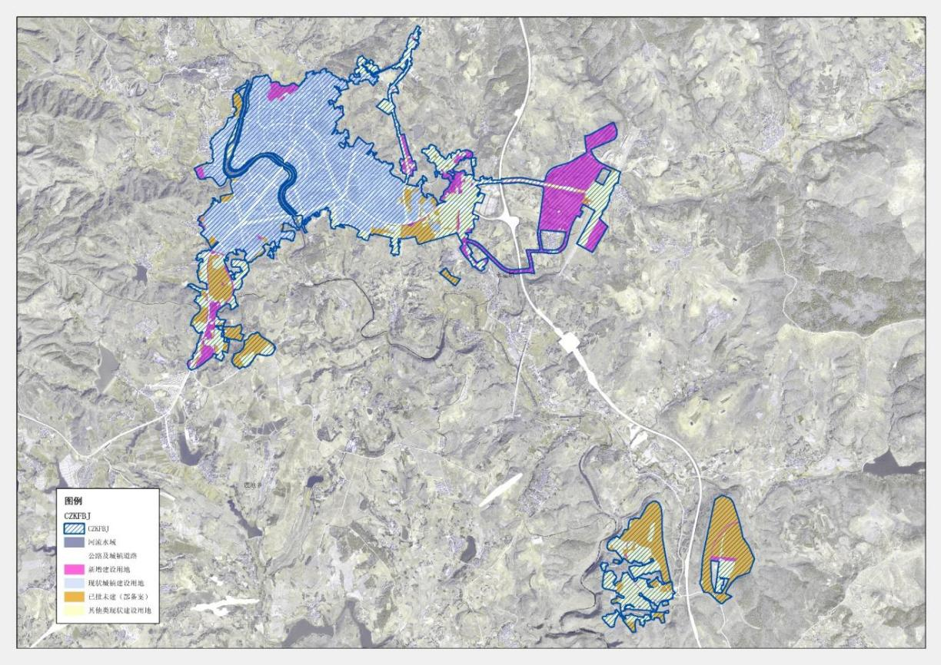
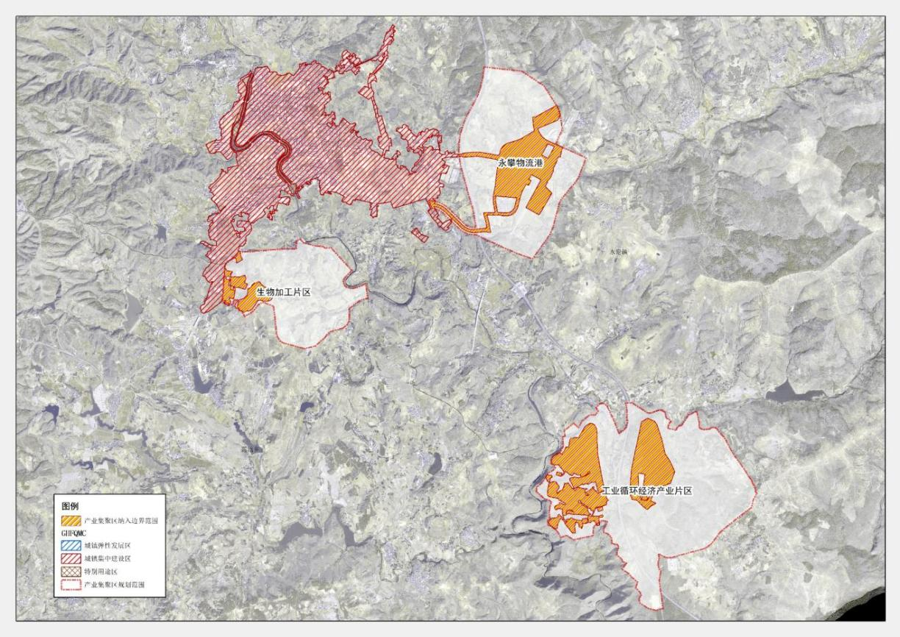
永仁县产业发展“一主两辅”空间布局
永仁县城镇开发边界

第二节 做优绿色食品加工业

擦亮“阳光永仁”农产品品牌，紧紧围绕省委、省政府打造“绿色食品牌”战略部署，以“强基础、聚特色、提规模、育品牌”为重点，以芒果精深加工为龙头，带动永仁错季特色水果、核桃等特色农产品精深加工，延长农特产品产业链提升价值链拓宽增收链。依托永仁及周边区域丰富的农产品资源优势，以农特产品精深加工为主攻方向，推进农业全产业链打造，扩大传统产业增值环节，打造集生产、加工、冷链、营销、品牌为一体的绿色食品产业链。以“链长”“链主”制为牵引，健全统筹推进、分工协作的工作机制，建立农业全产业链图谱，配套支持政策，一体打造农业全产业链。
建好农特产品精深加工产业园。以永攀物流港“六中心”建设为发力点，努力实现生产、储藏、初加工、精深加工、综合利用、销售、餐饮、休闲旅游等三产融为一体发展。实施“增品种、提品质、创品牌”工程，落实规上农产品加工企业“倍增计划”，鼓励支持哲林芒果、风沃农业等企业新建和技改扩建精深加工生产线，全面提高农产品精深加工水平，擦亮永仁绿色食品名片，推动产业向高端化、品牌化、国际化发展，向特色文旅商品加工和销售领域延伸。到2025年，全县规上绿色食品加工企业倍增、产值倍增，全县农产品加工产值年均增长30%以上。
加快农产品精深加工现代化发展步伐。以打造“绿色食品牌”为抓手，围绕芒果、板栗、油橄榄、松露、石榴、柑橘、樱桃、草莓等永仁特色水果及生态果蔬，深入推进农产品精深加工工业化发展，密切农工联结机制，强化特色农产品基地建设，推动产业由资源加工型向科学开发型转变，有效提高产品附加值和副产物综合利用水平。重点发展保鲜果蔬、速（冷）冻蔬菜、低温脱水蔬菜、微波净菜等鲜食产品，加快开发果蔬饮料（汁）、发酵果蔬汁、果酒、果蔬罐头、果蔬休闲食品、果蔬粒、果蔬粉、蔬菜汤料包、果蔬馅料等深加工产品，推动果蔬产品在婴幼儿食品、营养保健食品等领域的开发应用。加大对果皮、果核等副产物的综合利用力度。大力提高商品处理化率，发展小包装果蔬产品。打响“阳光永仁”县域公共品牌。
提升食品制造业产业链供应链现代化水平。依托农特产品精深加工，加快产业基础高级化和产业链供应链现代化发展，提升产品附加值、品牌美誉度和市场竞争力。紧扣标准基地建设、创新平台建设、加工能力提升、龙头企业培育、冷链物流体系建设等产业链薄弱环节，推进果蔬加工产业特色化、高端化、品牌化发展。加大果蔬贮藏和加工技术创新力度，推广采后处理、保鲜贮运等产地初加工技术与装备。深化永仁“绿色食品”消费印象，发展具有独特饮食文化的多元化、差异化产品。依托特色农副食品加工业，发展下游糖果巧克力及蜜饯制造、方便食品、罐头食品、调味品、发酵制品、食品添加剂制造等行业。

第三节 做强绿色能源产业

全力打造“阳光绿色能源产业园”，打造形成完整产业链，做优绿色能源产业，巩固“太阳能综合开发利用示范县”和光伏、风电、水电等新能源开发利用成果，把绿色能源优势转化为经济优势，稳妥推进绿色能源产业开发。到 2025年，力争全县“光伏+”产业实现产值达20亿元以上。
培强新能源新材料产业。积极引进一批太阳能装备及配件制造等能源产业链上游企业、以及工业和5G大数据处理中心等电力需求大的能源产业链下游企业，探索建立能源产供储销体系。推动新能源产业拓宽赛道，聚焦风电、光伏，着力构建多能互补的绿色能源供给体系，大力发展太阳能光伏电池、组件及相关材料。
推进绿色能源和制造业深度融合。抓住永仁县循环经济产业集聚园区被列为州级合规园区的机遇，主动接轨攀西国家战略资源创新开发试验区、国家钒钛高新区战略，鼓励和引导停产企业实施转型升级，引导现有企业实施技术改造、扩大规模、提高产能，向装备制造业、钒钛制品深加工、光伏组件加工、机械制造等方面拓展，延伸产业链，加快建设集先进装备制造、汽车零部件生产加工、绿色食品加工、仓储物流和相关配套产业于一体的产业集群。

第四节 做大绿色制造业

以加快构建完善绿色制造体系为重点，以绿色技改、弃旧引新为手段，加快推进循环经济产业片区技改升级，淘汰落后产能，整体推动传统制造业加快转型升级。实施“增品种、提品质、创品牌”工程，落实云南省规上农产品加工企业“倍增计划”，鼓励支持哲林芒果、风沃农业等企业新建和技改扩建精深加工生产线。
加快实施技改升级。实施新一轮技术改造升级工程，抓实省、州工业转型升级重点项目实施。加大企业技改支持力度，对民营企业实施的技改项目，优先推荐申报国家、省级重点技术改造项目和重大装备国产化项目。采取直接补助、贷款贴息、事后奖补、股权投资等方式支持企业进行新一轮技术改造和技术创新，培育骨干企业转型发展。积极争取省、州工业发展专项资金，对龙头骨干民营企业技术改造项目、科研成果转化项目等给予重点支持。全面提升企业设计、制造、工艺、装备、管理水平。推进冶金、建材等传统企业实施设备更新和升级换代，支持企业淘汰老旧设备，引进和购置先进装置。支持企业发展中高端产品，优化产品结构，加大新产品研发，增加产品新功能，培育新的市场增长点。
推进传统产业绿色化改造。加快“两辅”（生物加工产业片区、循环经济产业片区）循环化升级改造，以建设绿色工厂、绿色园区为目标。有序推进燃煤锅炉的淘汰或升级改造，达到环保标准。要全面摸底排查重点工业企业使用淘汰类生产工艺技术与装备产能，坚持用市场化、法治化手段利用综合标准依法依规推动落后产能退出，为新型工业化发展腾出环境、土地、能耗指标等空间。聘请第三方机构按照鼓励类、限制类、淘汰类对产业集聚区现有企业进行分类，支持鼓励类企业发 展壮大、延伸产业链，出清技术落后产能，依法依规关停退出能耗、环保、安全 不达标和生产不合格产品的落后产能，分行业有序退出“限制类”产能。
加快“升规纳统”。多举措提高基本单位和“四上”企业名录库数据质量，大力推进企业“升规纳统”，达到“应统尽统”的工作目标。加强与税务、市场监管、发改、住建等部门的沟通联系，建立部门信息共享长效机制；制定企业“升规纳统”工作计划，加强对“准四上”企业培育情况的调度和监测，对达标企业加强督导，按纳统规定要求，提前准备相关申报材料，积极督促指导企业申报入库。
积极发展飞地经济。整合现有工业企业用地，盘活存量用地，提升钒钛精深加工水平，探索依托现有光伏基地集中建设新能源装备制造产业园区的“园中园”“共管园”模式，通过招商引资积极引进一批高效光伏材料产业及相应光伏设备制造商落户永仁，形成集研发、生产、销售和建设为一体的绿色能源新材料产业开发新格局。

第五节 提升产业聚集区发展水平

加快形成特色产业发展集群。坚持把绿色产业聚集区作为全县经济转型升级的主阵地，以科学合理规划、优化园区布局为抓手，以提升基础设施及配套能力为重点，以推进管理体制机制创新为动力，以产业培育和转型升级为目标，优化产业布局，加大产业培育力度，精准定位发展主攻方向，带动上下游产业企业聚集和全产业链延伸打造，形成特色产业集群。立足我县实际，围绕资源、交通、区位、产业、环境等方面的基础和潜在优势，在全省、全州的发展大局中找准定位，准确定位绿色产业聚集区的功能和发展方向，科学合理划分各片区产业分工，进一步优化产业布局和空间布局，科学选择和确定发展的方向和重点。将可持续发展、产城融合发展、促进人的全面发展等理念贯穿其中，突出规划的战略性和前瞻性，科学合理规划园区。
推行市场化建园模式。坚持“适度超前、整体配套、滚动开发”思路，高标准推进绿色产业聚集区“七通一平”基础设施建设，加快主干路网、区域路网的构建，畅通各功能板块间的有机联络，增强承接产业转移、发展循环经济和产业项目的承载力，带动和加快土地的有序开发。鼓励有实力的大型企业（集团）、社会组织和其它投资机构参与园区基础设施建设，积极探索建设“园中园”，突出园区特色，避免同质化的重复投资。积极推行市场化方式经营园区基础设施，以土地使用权、基础设施项目所有权和特许经营权出让为突破口，吸引民营企业参与园区项目建设与运营。加快物流、金融、服务外包等生产性服务设施以及学校、医疗卫生等生活服务设施建设，逐步完善园区吃住行娱购及就医就学等生活配套功能，创造良好的产业发展环境和投资环境。
创新投融资体系建设。按照政府引导、市场主导的方式，推动绿色产业聚集区投融资模式改革创新，增强园区造血功能。积极主动加强与省、州各大商业银行的联系和沟通，争取更多项目资金支持。积极鼓励外资和民间资本参与园区基础设施建设。鼓励企业积极入股，采取市场化运作、银政企合作等投融资模式，充分吸收金融、非金融、民间资本或企业集团共建产业投融资平台，解决建设缺资金和入园企业融资难问题。按照市场化运作模式，以土地使用权、基础设施项目所有权和经营权出让为条件，实施特许经营，大力引进各类资本投入，不断拓宽筹资渠道。
严格绿色产业聚集区项目准入标准。要依法依规、节约集约高效利用绿色产业聚集区土地，强化项目建设用地监管，园区单位面积投入强度需达到200万元/亩以上，产出率达到400万元/亩以上。园区用地自供出之日起2年未建项目的，依法依规退出用地。坚持“宁缺毋滥”的原则，所有新入园区的项目要符合规划要求，决不允许项目乱摆乱放。要严把项目审查关，入园项目应符合园区产业布局和配套聚集的要求，充分考虑环境承载能力，走生态、绿色发展道路。积极推广园区“订单式”标准厂房建设模式，引导工业企业向园区集聚发展。

第六节 建设绿美园区

以“一主两辅”产业发展聚集区为重点，结合园区内企业特点，充分利用可能的空间，科学编制与园区总体规划相一致、与永仁县城绿化相衔接、与周边环境相协调的绿化美化方案。永攀物流港坚持依山就势、错落有致建设永攀物流港，边坡充分兼顾防护和绿化功能，功能布局分区，有针对性选择吸附粉尘、隔音效果好的树种，建设固土防尘、隔音降噪等功能性绿化带，全面开展园区道路、厂区绿化美化工作，建设兼具景观观赏和生态防护等功能的绿带和景观道，循环经济产业片区，要充分利用现有空间，在宜林地块植绿补绿，做到应种尽种，新落户企要与厂房一并设计绿化美化，建设兼具观赏和生态防护等功能的绿化带和景观道，打造绿美厂区。同时对园区道路，修缮路两边排水沟。补植补种行道树，组织园区企业及工人开展义务植树，种下“心愿树”“友谊树”“幸福树”，依托生物加工片区紧临花果园的区位优势，做好厂区内及厂区外围的绿化美化，种植果树，构建与花果园相呼应的绿美空间，构建有益身心健康、功能多样、特色鲜明的绿美空间。到2025年，“一主两辅”三片区均建设成特色鲜美的绿美园区。新建厂房光伏屋顶全覆盖，鼓励老旧厂房在满足安全条件下推进光伏屋顶改造。

第四章 推动制造业高质量发展

第一节 全产业链发展制造业

围绕实现经济总量、增速在全州全省排位逐年攀升，达到“产业规模持续壮大、经济实力持续增强、人民生活持续改善”的目标，实施产业结构调整行动，进一步推动权限经济扩总量、扬优势、补短板、强弱项，努力实现产业结构调整取得重大突破。以供给侧结构性改革为主线，坚持质量第一、效益优先，创新驱动、融合带动，集群集约、绿色低碳，统筹协调、突出重点，围绕产业链、创新链、人才链、资金链和政策链“五链统筹”，着力培育支撑建好“一港三园”的全产业链体系。
选定产业规模实力强、产业链条完善、企业支撑突出、发展空间大的主导产业链进行培育，以产业链为抓手，实现延链、强链、补链的目标。以更优的政策、更优的服务、更优的环境，加快构建现代化产业体系。以产业链为抓手，实现22个产业规模实力强、产业链条完善、企业支撑突出、发展空间大的主导产业链的延链、强链、补链工作。
1.绿色食品加工业全产业链远景图谱
串联“农资供应—农产品生产—农产品加工—农产品流通—农产品销售”全过程，立足“阳光生态花果园”的良好基础，拓展建立农资供应电商平台，实现生产智能化管理，推行产品质量可追溯体系，数字赋能变革流通方式和销售方式，努力将农产品种植生产拓展到产业链的上下游。
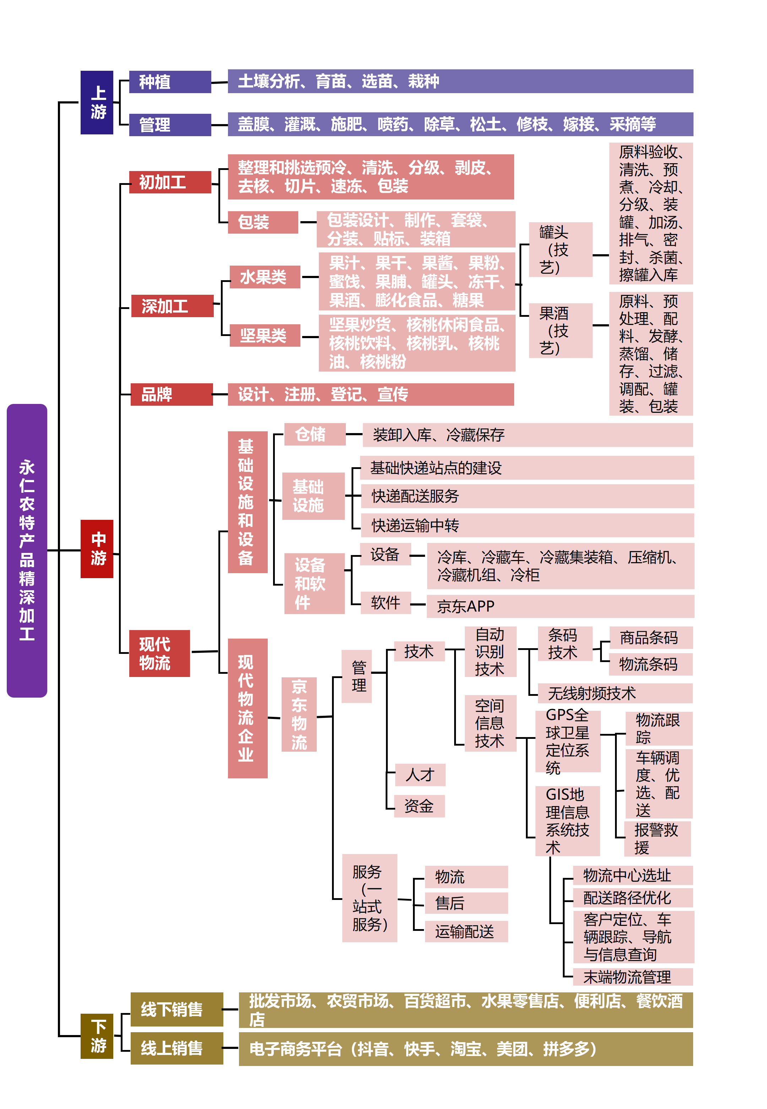
绿色食品加工业全产业链远景图谱

2.绿色能源产业全产业链远景图谱
放眼光伏产业“硅料、硅片、光伏电池片、光伏组件、光伏系统”五大环节，立足并巩固光伏组件生产加工基础，积极拓展光伏建筑生产加工。努力围绕全县集中式光伏和分布式光伏开发，将产业链拓展至下游的生产组件接入建筑材料，重点拓展光伏屋顶制造。

拓展重点

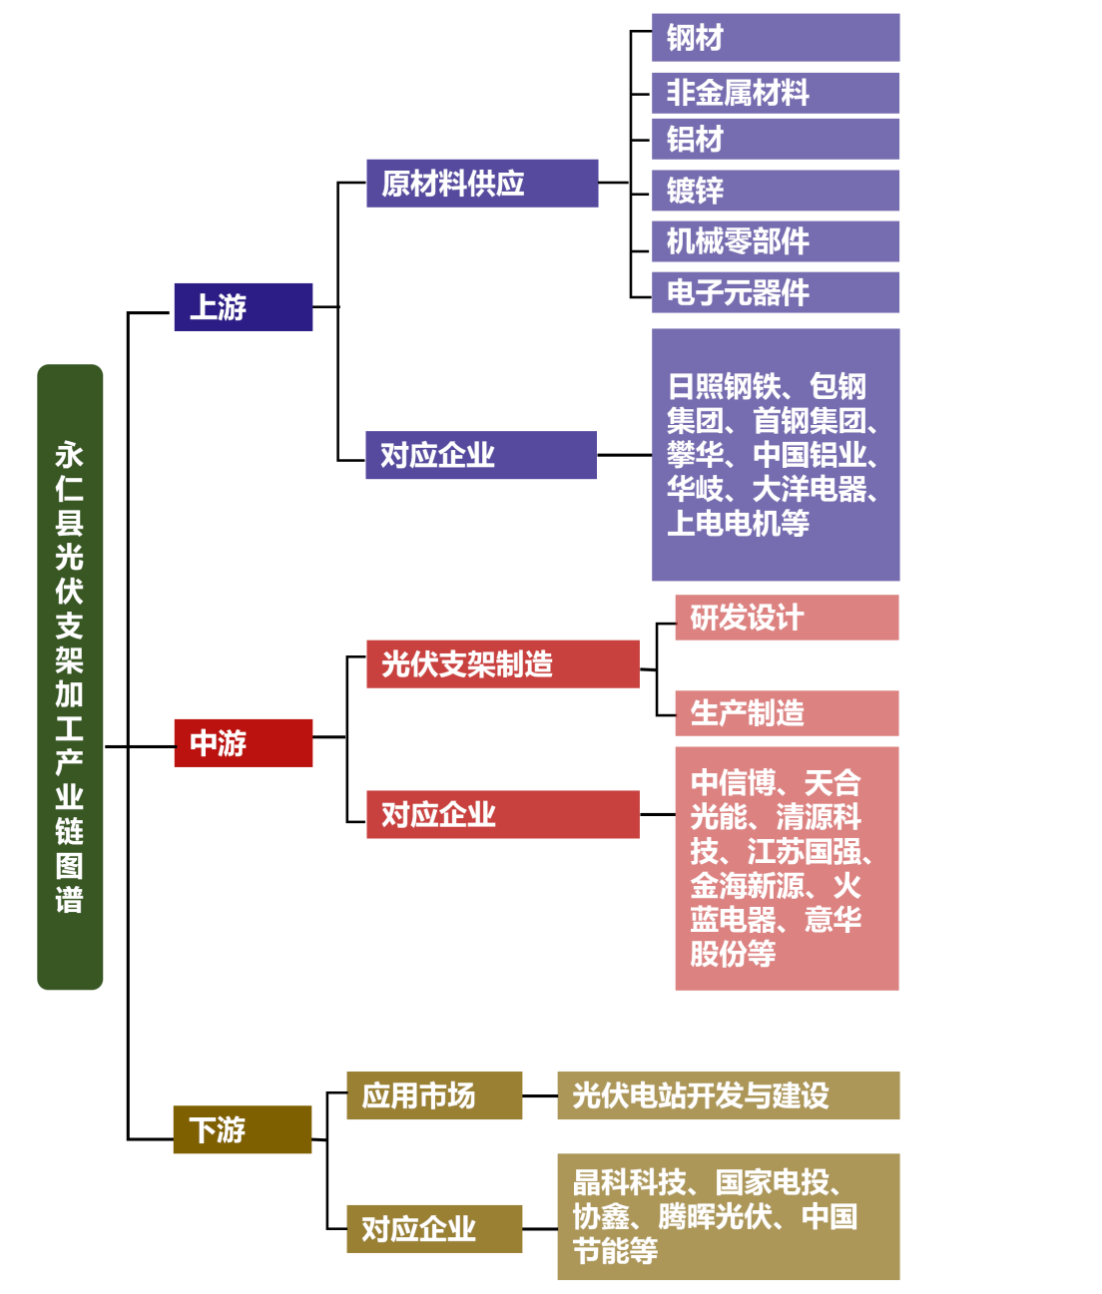

绿色能源产业全产业链远景图谱

3.绿色制造业全产业链远景图谱
重点围绕绿色工厂、绿色园区、绿色供应链、绿色标准等关键环节开展绿色制造体系建设，通过示范项目带动整个制造业绿色转型发展。进一步推动工业从资源型、原料型、低附加值型向精深加工、延伸产业链、高附加值方向发展和转型，增强在国内外市场的竞争能力。
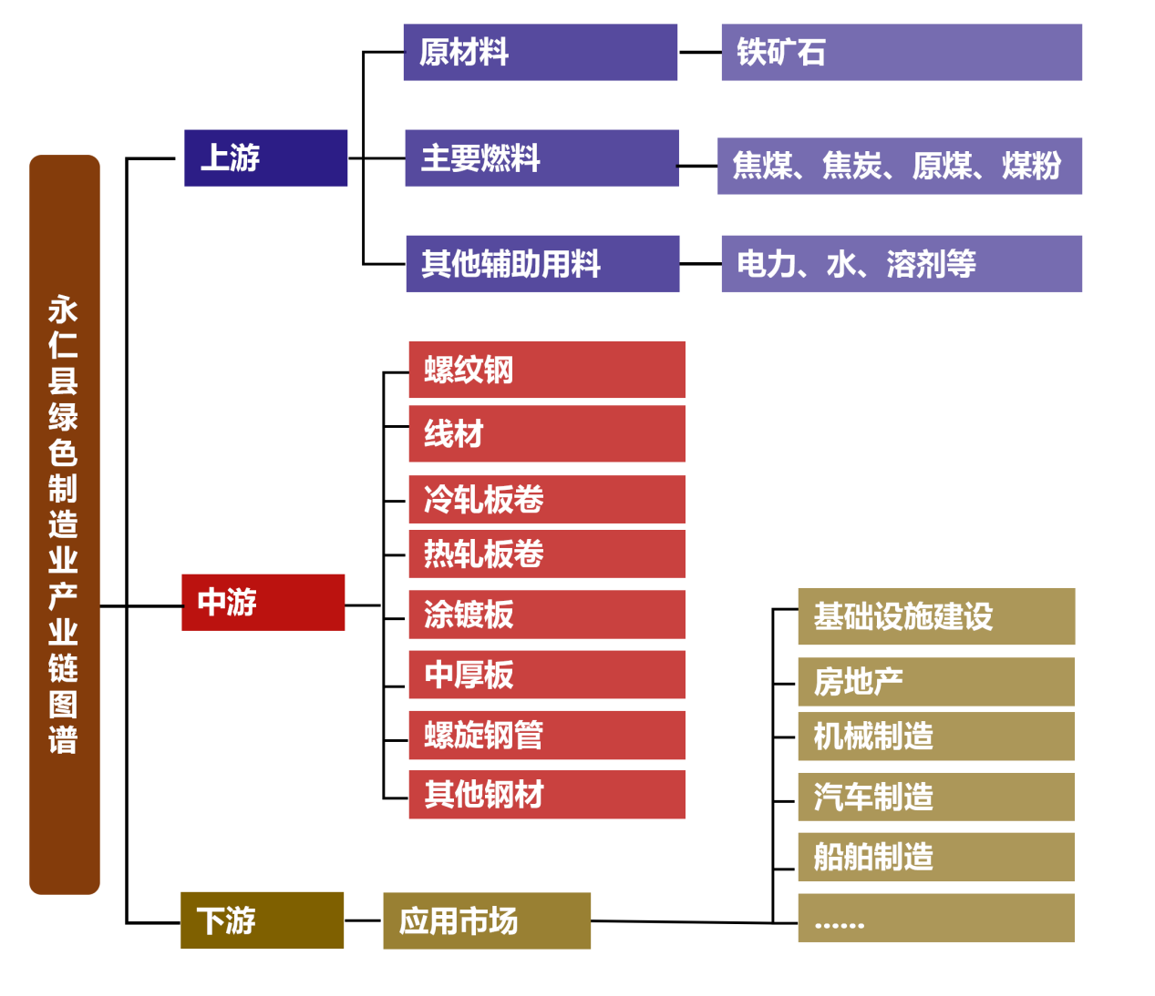
绿色加工业全产业链远景图谱

第二节 促进企业提效增质

以民营企业的发展需求为导向，以落实政策、放开放活为重点，以分激发民营经济活了和创造力为出发点，为促进全县经济高质量跨越式发展注入新的活力。
1.着力推进市场主体培育，壮大实体经济
深入推进实施市场主体培育发展攻坚工程和民营经济发展“十大工程”，坚持不懈做大总量。坚持以创新促创业，以量变促质变，努力实现高质量的总量扩张，营造浓厚创业氛围，激发大众创业热情。大力发展以新技术、新产业、新业态、新模式为主的新民营经济，加快推进民营企业新旧动能转换，努力实现民营经济高质量发展。大力发展众创空间，推行“孵化+创投”模式，孵化一批民营中小企业，以政策驱动促进新的增量。以“三进企业”政策措施落实为抓手，强化“减税降费”等政策宣传和落实，凡是符合登记规定条件的，凡是有创业意愿的，实行“零缝隙”对接、“零阻碍”准入、“零间隔”服务，凡符合政策扶持和税费减免的，应扶尽扶、应免尽免，激发全民创业热情和民间投资活力。坚持“八个一批”，掀起市场主体大发展的新热潮，拓宽市场主体发展渠道。要改造升级做优存量，以特色主导产业为重点，改造提升绿色食品加工、装备制造、生物医药等特色优势产业，不断增加市场主体在重点产业的比重。实施中小企业成长工程，建立“小升规”重点企业培育库，“十四五”期间力争新增规模以上工业企业10户以上，做好新建项目纳规入统工作，对新纳入规模以上口径统计的工业企业给予一次性奖励，属战略性新兴产业的加大一次性奖励力度。建立专精特新“小巨人”企业培育库，集中政策资源滚动培育重点产业、行业民营领军企业。
2.着力建立现代企业制度，提升发展质量
健全现代企业制度，推动各类民营企业建立健全现代企业制度，完善公司治理结构，对企业负债行为建立权责明确、制衡有效的决策执行监督机制，加强民营企业自身财务杠杆约束，合理安排债务融资规模，有效控制企业杠杆率。推进公司制股份制改革，积极引入各类投资者实现股权多元化，形成股权结构多元、股东行为规范、内部约束有效、运行高效灵活的经营机制。要强化企业现代化管理，大力推行以企业资源计划管理、供应链管理、客户关系管理等为重点信息化管理，以柔性制造、准时制生产、仓储智能化等为重点的精细化管理，不断深化企业两化融合管理体系贯标工作，加快民营企业向产权多元、管理科学、运行规范的现代企业制度转型，培育形成一批管理模式新、管理水平高、管理绩效佳的管理创新型企业。
3.着力提升企业家素质能力，增强发展后劲
持续实施“彝乡英才”8大工程，推进彝乡企业家培育计划，加强民营企业家队伍、专业技术人才队伍、中青年学术带头人、熟练劳动工人队伍建设。突出抓好企业高级经营管理人才、新生代企业家和职业经理人队伍建设，与知名院校合作，探索建立由优秀企业家、金融、法律等专业人士参加的新生代企业家创业导师团，着力培养一支实干为先、创新为魂、担当为要，具有较高知名度和较强影响力的企业家队伍。支持民营企业人才培养，积极支持民营企业申报技能大师工作室，积极推荐民营企业代表人士担任各级党代表、人大代表、政协委员，推荐优秀民营企业家在工商联、工会、共青团、妇联等群团组织兼任相关职务。引导企业家把承担社会责任、服务社会、回报社会作为实现企业长远发展目标的基础，把构建和谐劳动关系作为企业持续健康发展的核心动力。要引导企业家自觉诚信守法、以信立业，依法依规生产经营，提升企业诚信建设水平，共创诚信营商环境。要推动民营经济组织党建工作，加大在民营企业生产经营一线职工、专业技术骨干及经营管理人员中发展党员的工作力度，注重培养发展符合条件的企业出资人入党。依托国内高等院校、各类培训机构、职业技术学院等，加大对企业家和接班人的培训力度，搭建各类互相学习交流平台，提升企业家和接班人的素质。
4.着力加快上市企业培育，提高民营经济发展质量
梯度培育中小企业。根据中小企业发展情况，坚持市场化、精准化、精细化方向，从企业认定和政策扶持、金融支撑、人才赋能、专业服务等方面着力，精准匹配要素资源，注重政策的阶梯性、连续性，灵活多变为中小企业发展提供含金量高的实质帮助。帮助初创企业解决好办公场地、启动资金等基础资源，帮助发展稳定企业解决好产业链帮扶、拓展市场、再融资、技术创新等问题，帮助领军优势企业解决好重大技术研发、品牌推广、跨区域发展、上市重组等问题。
实施中小企业成长工程。开展中小企业质量提升帮扶、企业管理提升、企业扩产促产达规达产和增值增效专项行动，抓省级成长型培育申报，力争“十四五”期间新增省级成长型中小2企业以上。实施规模以上工业企业培育工程，抓好小升规、新建投产项目达规企业培育工作。支持民营企业通过兼并、收购、联合、参股等多种形式开展兼并重组及投资合作，转让企部或部分实物资产以及相关联的债权、负债和劳动力的，引进“外资、外脑、外力”实现转型升级和发展壮大。
完善中小企业服务机制。完善中小企业服务平台建设，搭建公共技术服务平台，建立一支能力强、素质高、专业精的研发队伍，引进、培训一批技术人员和员工，完成一批科研课题，研究开发一批新技术、新工艺、新产品。建立政府产业融资信息和金融咨询服务平台，促进政府引导与市场运作结合，根据本地企业、产业建设的需要和实际，为企业推荐不同的融资渠道、融资产品、融资机构，开发、开展与企业、产业发展相适应的金融产品，更大程度发挥市场对产业融资需求和金融资源结合的促进作用。探索建立技术专利研发成果交易信息平台，引导建立促进技术创新服务平台有效运行的良好机制，对各种科研成果、专利技术进行收集整理、分类，提供企业参考，并为双方沟通交易转让创造条件。完善政府服务平台，强化政府服务的科学性和有效性，加强组织协调，加大工作力度，加强服务支持，优化发展环境，整合利用一切资源要素，打造一批定位明确、载体多元、人才集聚、生态优良的发展创新创业平台，为企业发展壮大、产业转型升级提供支撑。创新政府管理方式，持续“放管服”改革，加大普惠性政策支持力度，改善营商环境，放宽市场准入，推进试点示范，加强文化建设，推动形成政府、企业、社会良性互动的创新创业生态。
加快推进上市培育行动计划。以缓解中小企业融资难和产业发展缺资金等困难问题为核心，加快推进培育和支持中小企业上市融资工作。进一步研究制定出台我县企业上市税费优惠及奖励政策。建立和完善中小企业上市培育信息资源库，设立企业改制上市规范性文件库、证券中介机构信息库、中小企业上市后备资源库和企业改制上市政策咨询平台。着力培养和引进金融证券专业人才，把金融证券专业人才列为我县“紧缺人才”进行有计划的培养和引进，逐步形成一支熟悉证券市场、精通证券业务、掌握相关法律法规的高素质人才队伍。力争“十四五”期间上市企业达到1户以上。

第三节 促进工业提质增效

紧扣省委“3815”战略目标和大力发展“三个经济”的部署要求，紧扣县委建设“一港三园”、精致县城和“四美”乡村发展思路，选准赛道、错位发展、保持定力，补齐工业发展的短板，增强工业发展后劲，举全县之力推进工业“双提双增”，用三至五年时间争创省级开发区，为永仁高质量发展夯实基础、注入动能、提供支撑。
1.聚焦重点园区扩总量，实施产业集聚区提速建设工程
融入攀西成渝，面向攀西成渝“盯配套”，坚持“做强绿色食品加工业、做强绿色能源产业、做大绿色制造业”的定位，打造攀西成渝地区配套产业承接基地，努力将以永攀物流港为主的产业集聚区打造成为“小而特”、“小而精”、“小而高”特色园区。加快建设永攀物流港。加快推进农持产品深加工园区基础设施建设，坚持“农产品加工+物流”的发展定位不变，严格把关入园企业，引进有代表性的农特产品精深加工企业，培育一批新兴产业。引进有实力、有运营经验的企业对永攀物流港进行整体开发和运营。高质量建设麦拉循环经济片区。走好“集约+循环”、“集群+制造”两条路，做好麦拉循环经济片区和生物加工片区“瘦身强体”工作，培育一批绿色制造企业。全面盘点“老区”的“僵尸企业”、停产、半停产企业，一企一策，该出清的出清、能盘活的盘活，做好“腾笼换鸟”、“老树新芽”这篇文章；全面盘活“新区”储备的工业用地，保持定力，持续发展装备制造业，做好东部产业转移承接。
2.聚焦重点产业强配套，实施产业延链补链强链工程
重点补齐我县工业基本无产业链、工业企业“单打独斗”、生产成本高、市场竞争力弱等方面的短板。一是围绕我县22个重点产业延链补链强链。重点围绕芒果、草莓、冬枣、核桃、板栗、油橄榄、新能源等产业延链补链强链，推动哲林、森美达等目标企业签约落地投产。二是围绕攀西成渝龙头企业延链补链强链。深入实施融入攀西成渝“承接跟跑”行动，在“盯配套”上做文章，坚持每年盯住攀西成渝地区1-3个龙头企业，开展产业链招商引资工作，将企业上下游配套产业引到永仁落地，为攀西成渝地区的龙头企业提供配套服务。三是围绕农特产品深加工园区延链补链强链。围绕农特产品精深加工中心，大力发展农特产品深加工产业，在“强特”的同时做好“育新”这篇文章，培育现代物流、科技服务、供应链服务、贸易服务、人力资源服务、平台经济等生产性服务业，重点发展物流业，以更低的物流成本，让企业成本更低、利润更大、流通更活跃。满足农特产品生产需求、为生产活动提供服务。
3.聚焦重点企业稳存量，实施传统产业转型升级工程
重点补齐我县规模以上工业“一电独大”、规上工业增加值受制于电力企业、在库企业规模小、主导拉动不明显、增量不足、存量不优等方面的短板。一是电力企业止滑回升。奋力扭转局面，积极引导电力企业拓展市场空间，加大电力营销力度，枯水期高水位运行，提升水能利用率，增发电量，提高装机利用率。二是制造业占比明显提高。通过增产扩能、升规达限等路径提高制业占比3个左右百分点，努力推动规模以上制造企业从“配角”向“主角”迈进。精准有力落实助企纾困等惠企政策，大力推动双创工作，构建“创业——个转企——小升规——培优扶强”全生命周期培育体系，全力推动制造业增数量、优结构、强活力。三是绿色食品业提质发展。一产促融合，排查全县2000亩以上种植户，支持种植企业开展预冷、筛选、包装等初加工。二产提质效，鼓励企业加快技术创新、产品创新和研发投入，年培育专精特新企业2户以上。三产创品牌，实施品牌培育行动，大力推广“阳光永仁”县域公共品牌，举办好“走进成都.阳光永仁”县域公共品牌推广活动。
4.聚焦重点项目引增量，实施优质企业招商引资工程
重点补齐招商引资目标不明确、企业不精准、招商引资项目签约多落地少、落地项目推进慢等方面的短板。一是围绕绿色食品业开展招商引资。围绕樱桃、柑橘、石榴、葡萄、芒果、冬枣、草莓、蓝莓、板板、核桃、油橄榄、蚕桑、生猪、黑山羊、肉牛等重点产业开展绿色食品加工业招商引资，编制芒果、核桃精准招商目录图谱，梳理筛选链条企业，开展点对点招商对接，盯住芒果、核桃产业链开展招商，力争引进一批新茶饮、包装、套袋等加工企业和农资化肥供应企业入驻永仁。二是围绕绿色能源产业开展招商引资。依托宜莲光伏电站、杨家湾子、麦冲河、格红、勐莲、阿子乍等复合型光伏发电项目以及天然气应急调峰、致信独立储能等能源项目，培育“新能源+”产业链，发展光伏组件生产加工和屋顶光伏配件制造，补齐光伏辅材制造短板，推进绿色能源与绿色制造业深度融合。三是围绕绿色制造业开展招商引资。聚焦建链延链补链强链环节，依托云南省民营企业家协会和浙江商会，积极走访汽车零配件生产企业，走访智能制造企业、走访其他制造业企业。
5.聚焦平台搭建增后劲，实施园区综合承载力提升工程
重点补齐我县产业集聚区管理模式单一、权责不匹配、入园项目小、技术含量不高，牵动效应不强、难以形成龙头，企业间的关联度小、产业集聚能力、辐射作用得不到发挥，对企业的吸引力和附着力不强，集聚区基础设施滞后，公共服务不到位等方面的短板。一是举全县之力确保州级产业集聚区顺利通过省级评审。我县产业集聚区已通过州级评审，进入省级评审程序，县工信商务科技局牵头细化工作措施，相关部门对口加强汇报及查缺补漏，确保顺利通过工信产业集聚区专题审核会议，获得省工信厅、发展改革委、科技厅、自然资源厅、生态环境厅、住房城乡建设厅、水利厅、商务厅、应急厅、林草厅等省级部门对州市人民政府报送的工信产业集聚区相关资料进行的业务审核，确保州级产业集聚区顺利通过省级评审。二是推行“管委会+平台公司”的市场化运营管理模式。按照“实体化管理、市场化运作”的原则，落实现代企业制度要求，赋予平台公司土地收储权和土地开发权，以市场化方式进行园区开发建设，探索以“整体外包”、“特许经营”等形式引入园区运营商开发运营产业集聚区。创新投融资模式，通过政府领投、市场跟投、投贷联动，支持全产业链加快发展。三是补齐产业集聚区基础设施短板。加大地方政府专债申报争取力度，完善水、电、气、路、通信、环保等基础性生产配套设施，提升产业集聚区承载力和招商引资吸引力。加大标准厂房建设力度，以主导产业招商引资项目需求为导向，采取企业自建、政企共建等方式建设布局合理、规模适度、风格统一、绿色环保、功能完备的现代化标准厂房。打造零碳园区，新建厂房从设计开始就同步开发布局屋顶光伏，建设微电网。开展集聚区补绿提质、道路绿化美化、厂区绿化美化，打造绿美园区，提升固碳增汇能力。

第四节 促进工业绿色发展

围绕打好“污染防治攻坚战”，切实落实工业企业低碳发展、绿色发展要求，深入推进节能降耗，持续推进环保察项目整改，大力发展循环经济，推动我县工业企业转型升级不断取得新突破。
1.持续推进工业企业节能降耗
严控项目准入审批。强化安全、环保、能耗、质量约束作用，鼓励发展低消耗、低污染的先进产能。加强投资项目审核管理，严格按照要求对淘汰落后行业建设项目进行产能置换，严禁新增产能，严把市场准入关，并利用综合标准依法依规淘汰落后产能。严控过剩行业新增产能，依法依规推动落后产能退出，持续保持高压态势，巩固取缔“地条钢”工作成效。
实施节能技术改造。进一步加大节能新工艺、新技术、新产品推广力度，支持先进适用技术改造落后用能工艺、设备。积极落实燃煤减量化措施，大力推进天然气、生物质能、电能、太阳能替代燃煤，加大低效燃煤锅炉改造力度，在天然气通达的重点地区积极引导支持用户使用天然气作为燃料。推动冶金矿业、建材行业等传统行业实施生产工艺绿色化改造，用能系统优化提升。
开展工业企业污染防治。围绕中央、省环境保护督察反馈问题、上级通报和媒体曝光问题、“回头看”期间群众反复举报的问题，工业企业“散乱污”、固体废物利用及处置、规范有色金属行业、淘汰落后产能等环境问题以及河湖长制推进工作，加强对行业管理和对乡镇工作的协调指导，建立信息互通、协同配合、步调一致的工作推进格局，善于发挥政府资源配置作用，帮促企业主动履行生态环境保护工作的主体责任。
2.强化工业企业绿色制造管理
大力发展高效节能产业。推进节能技术和装备研发应用，鼓励研发高效节能装备（设备、产品）及其关键零部件，重点支持余热余压回收利用、电机系统节能、建筑节能、绿色照明等领域的技术研发，推进相关成套装备和产品产业化，推行“互联网+节能”行动，继续推进企业能源管控中心建设，不断提升企业能源管理信息化水平。
加快发展先进环保产业。推进环保技术装备研发应用，全面推进污染防治，深入实施大气、水、土壤污染防治行动计划，加快研发工业废水、土壤农药残留、水体及土壤重金属污染等一批关键治理技术。加快有色金属冶炼、建材等重点行业大气污染治理。加快环保产业与新一代信息技术、先进制造技术深度融合，强化先进环保装备制造能力。积极推广环保产品应用，大力推广应用环保材料和环保药剂等环保产品，积极推广离子交换树脂、生物滤料及填料、高效活性炭、循环冷却水处理药剂、杀菌灭藻剂、水处理消毒剂、固废处理固化剂和稳定剂等应用。
3.加强企业资源综合循环利用
全面实施工业企业清洁生产审核工作。加快培育高标准、规范化清洁生产示范企业，做好资源综合利用工作，强化企业能源管理。加快工业产业园区循环经济建设，推动各产业园区循环化改造，促进土地集约利用、能源梯级利用、废物交换利用、废水循环利用、污染集中处理，提高产业关联度，建设污染控制集中处理设施，打造高效园区、特色园区、活力园区和绿色园区。构建“资源一产品一再生资源—再生产品”的物质循环流动生产过程，推进生产过程中产生废渣、废水、废气、余热、余压的循环利用。鼓励实施资源综合利用“双百工程”示范项目，推动矿产资源和工业“三废”综合利用，推进尾矿、有色冶炼渣等大宗固体废弃物综合利用。全面形成低消耗、低排放、效益高的工业循环经济框架。
推动物联网电子监管。在危险废物、电子废物利用处置等领域支持应用再生资源企业建立线上线下融合的回收网络。统筹县内外再生资源利用，加强再生资源回收和生活垃圾分类回收的衔接。建设资源循环利用第三方服务体系，鼓励通过合同管理方式，提供废弃物管理、回收、再生加工和循环利用的整体解决方案。全面落实生产者责任延伸制度，推广再生产品和原料。建立健全覆盖固体废物、危险废物、技术工艺、再生产品、污染物控制等方面标准体系。
4.筑牢企业安全生产底线思维
织牢织密安全生产责任体系。强化工业企业负责人安全生产主体责任，筑牢企业安全生产底线思维。细化行业主管部门监管责任，层层逐级签订安全生产责任书状，让安全安生责任担在肩上、落到实处。弘扬安全发展理念，遵循安全生产客观规律，主动适应经济发展新常态，科学统筹工业经济发展与安全生产，坚持依法监管、源头防范、系统治理，着力完善体制机制，着力健全责任体系，着力加强法治建设，着力强化基础保障，大力提升整体安全生产水平，有效防范遏制生产安全事故，创造良好稳定的安全生产环境。
全面加强安全生产管理。严格落实“管行业必须管安全，管业务必须管安全，管生产经营必须管安全”要求，认真抓好工业企业安全生产工作。督导企业全面落实安全生产主体责任，加强企业内部安全生产管理，消除事故隐患，促进企业安全发展。深入开展安全生产大检查，不断强化安全生产隐患排查治理。深入开展安全生产三年行动计划，不断推进危险化学品企业搬迁、民用爆炸物品等重点行业领域专项整治工作，确保我县工业和信息化系统安全生产形势持续稳定。全县安全生产管理体系更加完善，安全生产责任体系更加严密，安全生产总体水平与社会经济发展目标相适应。

第五章 推进信息化建设

深化互联网与工业经济融合发展，深入贯彻落实国家战略和省委、省政府“两型三化”、聚力打造“三张牌”决策，推动数字经济与实体经济融和发展，加快工业经济高质量，大力推进全产业数字化转型，提升全要素生产力，激发需求侧活力和供给侧能级，不断催生新产业新业态新模式，拓展信息化发展新空间。

第一节 推进信息基础设施建设

1.加快实施基础设施智慧化
推进县城公共基础设施智能化改造。持续推进骨干网络扩容，提升县内干线的容量和质量。提升网络健壮性，建成县城及各乡镇节点机房间光缆第三物理路由，确保高速骨干光纤网络平稳、安全运行。进一步优化电网等能源基础设施布局，加快县城天然气配套管网建设，构建绿色低碳、安全可靠的新能源网。实施“云上云”计划，加强战略布局，加快建设以5G网络、一体化数据中心体系、产业互联网等为抓手的高速泛在、天地一体、云网融合、智能敏捷、绿色低碳、安全可控的智能化综合性数字信息基础设施，打通经济社会发展信息“大动脉”。到2025年，5G网络城区、乡镇、行政村100%覆盖，自然村覆盖率达95%以上。
2.建设工业数据应用生态
结合县域大数据中心建设，持续推进基于“互联网+”发展战略和服务于工业4.0产业转型升级的大数据枢纽建设。通过加快数据采集汇聚、推动数据共享流通、深化数据分析应用、强化数据安全治理等，激发出数据价值。支持企业加快数字化改造升级、推动工业设备互联互通、引导企业加强数据管理等手段，推动数据全面采集、高效互通和高质量汇聚。鼓励企业间共建共用安全可信任的工业数据空间、推动公共数据开放等方式加快数据共享，以及通过数据流动关键技术开发利用、建设数据资产价值评估体系、完善数据交易规则等方式，逐步培育工业数据市场。通过加快数据全过程应用、发展数据驱动的工业新模式新业态、开展应用示范等方式推动工业大数据全面深度应用。通过提升数据平台的应用支撑作用，打造工业数据应用生态等方式，降低工业企业特别是中小工业企业数据应用的壁垒。

第二节 推动信息技术运用

加大5G标准下物联网建设力度，按需新建物联网基站，加快在高标准农田、产业园区、城市路网、社区街道、水库、湖泊、发电站、自然保护区等布设低成本、低功耗、高精度、高可靠的智能传感器，实现县城主城区全覆盖、重点区域深度覆盖。加快信息化对传统产业的升级改造。大力发展云计算、物联网、大数据、“互联网+”等新兴特色产业，通过智慧城市建设，提升城市经济的可持续发展能力，实现产城融合，推动智慧产业集聚，形成新的产业格局，打造支撑信息产业跨越发展的重要增长极，建设智慧产业发展创新高地。重点实施智慧农林、智慧旅游、智慧园区专项，促进新兴产业融合增效、转型升级。

第三节 提升融合创新能力

提升研发设计技术创新能力，引导和支持制造业企业借助云计算、大数据、VR/AR等信息技术，利用数字化、智能化设计系统，面向产品全生命周期，在虚拟仿真的信息化环境中并行、协同地实现产品的全数字化设计，以及结构、性能、功能的模拟与仿真优化，通过借助信息技术有效提高产品研发成功率和产品设计质量；提升生产制造技术创新能力，充分利用信息技术和设备，实施大规模技术改造，推动制造业加快技术设备更新改造和工艺优化升级，引导企业开展“设备换芯”“生产换线”“机器换人”为核心的技术改造，推进制造业生产过程向数字化、网络化、智能化方向转型升级；提升企业组织管理创新能力，充分利用信息技术，针对人、财、物等现代化管理需求，着力开发人力资源管理、财务管理、物流管理、生产现场管理、市场营销管理等方面的信息化产品和应用服务。

第四节 培育融合发展模式

加快发展个性化定制，支持制造业企业利用移动互联网、物联网、大数据、云计算、VR/AR、电子商务等服务平台，积极发展“多品种、中小批量、准时化”个性化定制生产方式，将用户需求直接转化为生产排单，开展以终端消费者用户为中心的个性化定制和按需生产，促进企业生产与消费需求对接，有效解决制造业长期存在的库存和产能过剩问题，实现产销动态平衡；大力发展服务型制造，支持制造业企业充分利用互联网、智能传感、大数据挖掘分析等信息技术，发展在线实时监测、远程诊断、远程维护、远程全产业链追溯、客户满意度及产品改进方向大数据分析等增值服务，提高企业产品全生命周期服务能力，推动企业由制造向“制造+服务”转型升级；加快发展网络协同制造，利用互联网、物联网、云计算等各类信息技术服务平台，积极开展产品研发、生产、采购、销售和物流等信息化协作，实现企业间的协同和各个环节资源的共享，快速响应终端市场需求，有效缩短产品研发生产周期，提高研发设计、生产制造的柔性，提升企业生产效率和产品质量。

第五节 加大示范引领作用

实施信息化技术与制造业融合发展试点示范专项工程，重点在绿色食品、装备制造等主导产业、传统优势行业以及信息化基础较好的行业领域开展试点示范，形成一批可复制、可推广的经验做法；加强信息技术在制造业领域的推广应用，实施工业大数据平台、数字化车间、智能化工厂试点，提升企业数字化、智能化发展水平；突出龙头企业示范带动，重点选择基础条件好、成长性强的行业龙头企业开展试点示范，集中要素资源，培育一批创新应用信息技术能力强、信息化水平高的行业龙头骨干企业，率先在局部领域实现信息技术攻坚和深度融合发展，通过典型引路、以点带面实现行业信息化发展水平全面提升。

第六节 强化基本要素保障

强化融合发展载体建设，围绕推进新一代信息技术与制造业融合发展，以行业龙头骨干企业为依托，加快智能工厂、智慧园区以及信息技术与制造业融合“双创”基地等载体建设；强化科技资金支持，加大财政资金引导支持力度，充分利用国家、省、州财政专项资金和引导基金，重点支持信息技术与制造业融合关键技术研发、产业化应用和试点示范企业创新发展等项目建设；大力培养专业化技术人才，针对信息技术与制造业融合发展需求，加快专业技术人才的培养，着力引进、培育一支高层次、复合型人才队伍；探索建立信息技术与制造业融合发展专家库服务平台，积极开展信息技术与制造业深度融合发展的问题研究、政策咨询、行业诊断、人才培训等专业化服务，为加快推进信息技术与制造业深度融合发展提供智力支持。

第六章 保障措施

制造业高质量发展是增强经济发展内生动力的根本举 措，是促进产业转型升级，增强产业核心竞争力的重要途径， 是提升资源开发水平和产业发展层次，促进资源优势向经济 优势转变的战略之举，是稳增长利长远的重要抓手，是着力 构建现代产业体系，转型升级取得新突破，促进工业化和信 息化深度融合，新产业新业态不断成长，现代工业系统建设 得到进一步完善的必然选择。按照促进一、二、三产融合发展的理念，把加快推进制造业高质量发展作为第一要务，坚定目标不动摇，咬住项目不放松，扶强企业不松劲，通过扶持企业带动产业发展，通过产业发展支撑经济增长。

第一节 强化组织保障

坚定维护党中央权威和集中统一领导的各项制度，建立 健全坚持和加强党的全面领导的组织体系、制度体系和工作 机制，切实把党的领导落实到永仁县工业和信息化产业体系 的各领域、各方面、各环节。充分发挥党总揽全局、协调各 方的领导核心作用，把党领导经济工作的制度优势转化为治 理效能，强化相关保障措施落地见效，推动工业和信息化产 业体系建设不断走深走实。
加强组织领导，健全工作机制。加强对全县工业和信息
化总体规划、产业优惠政策、跨县市重大项目、资源开发、 利益分享的统筹，从基本思路、基础工作、发展重点、基本 保障入手，突出重点领域、突出主要方向，制定具体细化方
案，实行工作项目化、项目清单化、清单责任化，并进一步 分解目标、落实责任，确保各级、各部门开展工作、发挥作 用，扎实推进建设实体经济、科技创新、现代金融、人力资 源协同发展的现代产业体系。增强凝聚力，切实保障合力推 动。各职能部门要各司其职，密切协作，形成合力，实施精 细化分工、项目化推进，不遗余力开展工作。
围绕建设符合时代特征的永仁工业产业体系，促进基础设施互联互通，推动公共服务普惠共享、全面开放合作、实现区域间协调发展，形成全县一盘棋、合力建产业的发展格局。

第二节 突出规划引领

按照创新、协调、绿色、开放、共 享发展理念，在“十四五”时期，对全县重点工业产业进行科学谋划，加快编制全县现代产业体系发展规划，有序推进工业和信息化专项规划的落地实施。通过规划，确保各级各部门做到对各自要着重发展什么产业、产业园区如何布局、如何推进项目、制定什么样的保障政策等有一个完整、合理的观念，坚持规划引领发展，切实维护规划的严肃性，对不符合规划的产业和项目，不给予要素保障和资金扶持，要为全县产业发展把控好方向、布好局。
在构建工业和信息化规划体系方面，围绕全力支撑建好“一港三园”构建现代产业体系，充分发挥重大项目、龙头企业的核心带动作用，构建起特色鲜明、技术先进、绿色安全、动态迭代的现代化工业和信息化产业体系。按照“全县一盘棋”的思路，围绕产业链延伸和配套产业发展，细化产业发展的目标任务、项目支撑和政策支持。打造产业集聚、配套完善、要素齐备、环境优良、服务高效的产业生态圈，加快建设实体经济、科技创新、现代金融、人力资源协同发展的现代工业和信息化产业体系。

第三节 强化工业招商

注重政府部门内部协作，统筹发改、经信、科技、投促、产投、建投等多部门联合成立产业领导小组，负责产业项目审核把关，重点产业、重大项目市领导牵头跟踪。重视借力外脑，聘请行业内多名企业家作为招商顾问，成立目标产业领域顶级专家数据库，依托专业团队论证把脉。探索建立“股权投资+招商落地”的资本招商新模式，以产业为根基设立引导基金，开展招商引资、聚合社会资本、助推新兴产业、促进经济转型。政府通过预算安排，以单独出资或与社会资本共同出资设立引导基金，采用股权投资等市场化方式，引导各类社会资本投向经济社会发展的重点领域和薄弱环节，将股权投资（风险投资）的思维导入产业，以投行的方式培育产业。以尊重市场规则和产业发展规律为前提，以资本纽带、股权纽带作为突破口和切入点，政府通过财政资金增资或国企战略重组整合打造国资平台，推动国资平台探索以“管资本”为主的改革，通过直接投资或组建参与各类投资基金，带动社会资本服务于地方招商引资，形成产业培育合力。坚持“以投带引”，依托县级国资平台，围绕投资全链条打造“引进团队—国资引领—项目落地—股权退出—循环发展”闭环。

第四节 强化要素保障

在政策体系保障方面，结合永仁县实际情况，坚持科技创新和体制机制创新“双轮驱动”，建立健全相关政策配套体系，推动产业、财税、金融、土地、人才等方面的政策和改革举措。进一步解决产能过剩的矛盾，促进产业结构的转型升级，从资金投入、项目审批、信贷、用地等方面完善支持政策，强化政策扶持，强化融资、要素保障、资源配置，支持重点产业招商引资、技术改造、品牌建设，既要有普惠性政策、又要有特殊性政策。
支持政策体系不断完善优化，明确当前永仁县产业发展 方向和路径，重点产业发展目标、主要任务和推进措施。加快推动产业配套体系建设，提升物流体系对产业园区发展的的服务功能；鼓励和支持企业将非核心业务外包，优化外包服务项目；推动企业开展电子商务业务，引导企业依托专业化的第三方电子商务平台开展电子商务应用；推动产业配套信息化进程，提升区域整体产业配套能力。认真落实差别化产业政策，对主导产业的重点企业给予相应的税收优惠， 增强产业内核心企业的市场优势，推动产业集聚。积极争取政策资金，争取上级财政转移支付、预算内专项资金、投资向永仁县倾斜，重点支持基础设施建设、特色林果种植、畜禽养殖等领域。设立产业发展专项资金，加大对重点产业、重点项目的支持力度，为永仁县建设现代产业体系、推动产业高质量发展提供有力支持。创新招商模式，大力引进优秀企业和重大项目，主动有序承接以轻工为重点的产业转移。以省内外发达地区资本、技术、人才、管理密集区域为重点，选择各类优秀骨干企业，鼓励以大企业集团和战略投资者为主体开发建设产业园区，促进以园招商、以商建园。支持按“飞地经济”模式合作建设产业园区。

第五节 强化人才支撑

人力资源是产业竞争的核心力量，是现代经济增长和可 持续发展的重要条件。以优化永仁县人才发展环境为重点，突出事业引人、环境留人导向，着力破除人才引进与发展的体制机制障碍，健全招才引智常态化机制，创新举措，培引并举，多方发力，为打赢产业转型升级攻坚战提供强大的人才支撑。加强领导干部培训，使领导干部具有专业思维、专业素养、专业方法，具备充满时代气息的新知识、新经验、新信息、新要求。加强对企业家的培养，在提高企业家队伍建设上着力，培养具有现代理念、国际视野、战略眼光、创新意识的高素质民营企业家队伍。加强对国家人才战略部署的理解、对人才政策的宣传和解读，在此基础上结合永仁县实际，构建科学公正的评价体系，完善体现知识价值的激励机制，营造创新创业的发展环境，构建人才有序流动的制度环境，健全人才成长发展的生态环境。鼓励企业抓好人才的培养、引进和使用，鼓励人才向重点产业和新兴产业聚集，鼓励人才创新创业。鼓励企业加快产品技术研发，加大对拥有自主知识产权的企业和项目支持力度。

第六节 提升营商环境

提高全社会对工业强县的认识，营造各方鼓励和支持发 展的舆论氛围，弘扬精益、崇实、励新、开放的工业精神， 凝练制造文明的精髓，逐步形成共同的价值观和时代精神。 大力推广企业专注制造业的典型经验和做法，弘扬创新创业、 勇立潮头的企业家精神和精于工、匠于心、品于行的“工匠 精神”，形成示范效应。继续实施重点项目、重点企业服务 工作制度，完善州县联动协作机制。落实重点支持大型骨干 企业目录，落实“一对一”帮扶联系人，深入企业一线开展 跟踪服务。加大对高成长中小企业帮扶力度，切实解决企业 生产经营中遇到的困难和问题。

第七节 筑牢安全生产底线

弘扬安全发展理念，遵循安全生产客观规律，主动适应 经济发展新常态，科学统筹工业经济发展与安全生产，坚持 依法监管、源头防范、系统治理，着力完善体制机制，着力 健全责任体系，着力加强法治建设，着力强化基础保障，大 力提升整体安全生产水平，有效防范遏制生产安全事故，创造良好稳定的安全生产环境。
1.织牢织密安全生产责任体系。深入学习宣传贯彻习近平总书记关于安全生产重要论述、全力织密织牢安全生产责任体系、全力排查治理安全风险隐患、全力夯实安全生产基础，自觉提高政治站位，将安全第一、生命至上的理念融入血液，进一步推动实现更为安全的发展，营造各司其职、各负其责、齐抓共管的良好氛围。认真落实《楚雄州党政领导干部安全生产责任制实施办法》，签订安全生产责任状，让安全生产责任落到实处，让安全生产工作干出实效。
2.全面加强安全生产管理。按照“管行业必须管安全，管业务必须管安全，管生产经营必须管安全”的要求，认真抓好工信行业企业安全生产工作。督导企业全面落实安全生产主体责任，加强企业内部安全生产管理，消除事故隐患，促进企业安全发展。深入开展安全生产大检查，不断强化安全生产隐患排查治理。深入开展安全生产三年行动计划，不断推进危险化学品企业搬迁、民用爆炸物品等重点行业领域专项整治工作，确保永仁县工业和信息系统的安全生产形势持续稳定。
“十四五”期间，全县安全生产管理体系更加完善，安 全生产责任体系更加严密，事故总量显著减少，安全生产总 体水平与新发展阶段发展要求相适应。

第七章 规划环境影响评价说明

第一节 规划协调性
1.整体协调性
落实《中共中央国务院关于统一规划体系更好发挥国家发展规划战略导向作用的意见》（中发〔2018〕44号），发挥本专项规划对《永仁县国民经济和社会发展第十四个五年规划和二〇三五年远景目标纲要》《永仁县国土空间规划（2021～2035年）》的支撑作用，本规划在宏观政策上符合要求。在定位、布局和选址上总体符合《全国主体功能区划》《全国生态功能区划》等相关规划总体要求。规划发展理念符合《云南省生物多样性保护战略与行动计划（2012～2030年）》《云南省生态保护红线划定方案》《楚雄州生物多样性保护实施方案（2016～2025年）》等相关环境保护规划的要求。本规划发展目标与永仁县区域发展、经济转型和环境保护的政策、规划相符。
2.主体功能区划
规划对工业和信息化发展的定位和布局总体符合《全国 主体功能区规划》《云南省主体功能区规划》总体要求。从区域发展定位来看，符合主体功能区划相关要求，在布局上具有一定灵活性，能照不同区域的主体功能定位要求，有条件避开主体功能区规划中的禁止开发区域。
3.生态功能区规划
规划在布局上总体符合《全国生态功能区划》《云南省 生态功能区划》和《楚雄州“三线一单”生态环境分区管控 实施方案》的要求，规划实施不会对农产品生态功能区、林 产品提供生态功能区、土壤保持生态功能区、农业与集镇生 态功能区、生物多样性保护生态功能区、水源涵养生态功能 区和城市群生态功能区产生大的影响。从区域发展定位来看， 发展规划总体符合生态功能区划要求。
4.生物多样性保护
规划贯彻落实《云南省生态文明先行示范区建设实施方 案》等一系列举措，坚持“生态立省、环境优先”的发展理 念，不会对《云南省生态保护红线划定方案》中“三屏两带”的生态安全空间格局产生影响，不会对《云南省生物多样性保护战略与行动计划 （2012～2030 年）》和《楚雄州生物多样性保护实施方案（2016～2025 年）》中确定的云南省、楚雄州和永仁县的生物多样性保护产生大的影响。
5.环境敏感区和生态保护红线
规划符合《楚雄州“三线一单”生态环境分区管控实施方案》的要求，不触生态保护红线，不破环境质量底线，不超资源利用上线。在项目建设过程中，尽量减少在敏感区域布点，避让方山省级风景名胜区、金沙江国家森林公园、集中式饮用水源地等生态保护红线区域，以及候鸟迁徙通道等环境敏感区，实现规划与环境敏感区的协调发展。

第二节 资源环境承载力

1.土地资源
经与《永仁县城镇开发边界划定方案》对接，永仁县土地资源基本可以支撑规划实施，确保优先给予规划重点项目用地指标。“十四五”期间规划在建和新开工项目用地指标再本轮国土空间规划中予以落实。
2.水环境容量
永仁县境内水资源丰富，有中型水库2座，小<一>型水库11座，小（二型）水库106件，小坝塘424个，总库容8018万立方米，年地表径流量达4.87亿立方米，人均占有5429立方米，高于全州、全国水平。主要河流有万马河、永定河、江底河、白马河、永兴河、羊蹄江6条，水能蕴含量为10.2万千瓦，可开发利用2.84万千瓦，至今开发量仅达13.4%。水环境容量完全满足永仁县工业产业发展要求。
3.大气环境容量
近五年，永仁县大气主要污染物二氧化硫、二氧化氮、 臭氧、一氧化碳、可吸入颗粒物（PM10）和细颗粒物（PM2.5） 排放量均呈下降趋势。根据大气环境容量估算结果，在实施 大气污染物总量消减措施、满足各行业减排控制指标的情况 下，综合考虑环境空气质量现状，永仁县大气环境容量总体可以保障规划实施。在规划实施过程中，进一步优化产业结构，严格落实大气污染源减排工程，确保大气环境容量可持续支撑区域发展。

第三节 环境影响分析

规划实施会对声环境、水环境、大气环境、固体废物和 生态环境造成一定的影响。通过采取严格的环境保护措施， 可将环境影响控制在可接受的范围内，避免对生态系统所造 成破坏，实现绿色发展。
1.噪声污染分析
规划实施后，施工噪声、生产设备噪声、产品加工噪声 以及原料、产品运输产生的交通噪声将对区域声环境产生的 影响。特别是对周围居民区、学校、医院等环境敏感区产生 的影响较大。
2.水环境影响分析
规划实施过程中的水环境影响主要为，园区生活污水及 生产废水排放对受纳水体的影响，如电镀废水（含镉、铬、 铜、镍、锌、金等）、酸碱废水、含油废水等。在优化产业布局、严格环保措施、加大污水处理等情况下，废水均进入管网，对水环境影响不大，水环境容量可满足全县工业和信息化发展需要。
3.大气环境影响分析
规划实施过程中的能源燃烧废气、工业废气排放对区域 环境空气产生一定的影响，如粉尘、酸碱废气、生产有机废 气（苯系物、非甲烷总烃）、燃油废气（氮氧化物、二氧化硫、一氧化碳、非甲烷总烃等）。但由于永仁县环境空气质量优良，大气环境容量较大，区域大气环境质量总体上可保障产业的发展。
4.固体废物污染分析
规划实施过程中会产生一定量的工业固体废物，固体废 物尤其是危险废物若不采取安全有效的处理处置，将会对大 气、地表水、土壤、地下水以及人体健康造成较大影响。在 采取严格的固体废物处理措施后，固体废物可得到有效处置， 对环境的影响较小。
5.生态环境影响分析
永仁县属重点生态功能区，植被覆盖率高，环境敏感区多，生态环境较为敏感。规划实施过程中可能会对植被群落种类组成和数量分布、野生动物的栖息地、景观结构和功能等产生一定的不利影响。但采取生态保护及生态建设措施后，产业发展和园区建设对生态环境影响较小。

第四节 环境影响减缓措施

1.树立“生态优先、绿色发展”理念
切实以习近平生态文明思想为指导，在规划实施过程中， 结合永仁县生态保护红线划定情况，落实“三线一单”要求， 规划项目选址应尽量避让环境敏感区，统筹保护好水陆域自 然生态空间，对优先保护、重点保护的环境敏感区、生态保 护地，优先采取避让措施；对重要保护动植物，针对物种的 保护需求，采取相应的保护措施；对重要生态功能区域、生 物多样性保护优先区等重要生态保护区域，尽量减少对主导 生态功能的影响，努力促进主导生态功能的恢复。确保“十 四五”工业和信息化发展的同时区域生态功能不退化，环境 质量不降低。加强落地企业管理，协助入驻企业做好取水许可审批（含水资源论证）等前期工作。
2.声环境保护措施
对于施工噪声和加工噪声，尽量采取低噪声的施工和加 工工艺，加强对施工工地的管理和员工的环境意识教育。定 期开展环境监测，加强产业发展区域周边声环境敏感目标跟 踪监测，对加工制造和原料、产品运输等过程中的噪声进行 动态监测，检查噪声治理措施的落实情况。
3.水环境保护措施
改进生产工艺，实行节水、减污，充分利用废水循环利 用系统，实现废水在规划区内循环利用，减少工业生产过程 中废水的排放。强化日常运行管理，园区管理部门加强对园 区内企业水污染源的监督和管理工作，对水污染源达标排放 情况进行检查、监督。严禁在河流、水库管理范围和保护范围内实施工业规划建设项目；同步规划和建设工业聚集区污水、垃圾集中处理等污染治理设施。
加强节约用水管理、用水统计管理工作。在项目实施方案编制阶段，需编制节约用水评价涨价，把“节约用水评价”作为项目实施方案报告的构成内容之一。
4.大气环境保护措施
在工业和信息化规划实施过程中，通过进一步调整产业 布局，落实大气污染源减排工程，确保大气环境容量支撑区 域发展。鼓励和支持企业采用先进的污染治理技术、工艺和 设备，引进先进的管理模式和经验，对企业污染物排放实行 全过程污染控制。园区重点污染源实行自动在线监测并与联 网监控，确保所有重点污染源环保设施正常稳定运行及达标 排放。对园区居住区、园区边界、企业厂界定期开展大气环 境质量现状监测。逐步改善能源消费结构，提高清洁能源的 比重。
5.固体废物管理措施
本着“分类收集、分类处理、综合利用”的原则，对园区固体废物进行严格化、规范化、制度化的运输及处理，防止二次污染。采取安全、经济的收集、储存和运输方式，确保有害废弃物在最终处置前不污染环境。对于危险废弃物，安排专职人员进行监督、登记制度，进行分类收集。发展循环经济，加大固体废弃物的有效利用，实现工业和信息化发展过程的“资源化、减量化、无害化”，减少污染物排放量的同时使园区产业链得到有效延伸。
6.生态建设方案
在规划实施过程中，应协调规划建设与生态保护红线的 关系，完善区域生态安全格局和实施行为空间管制，避免破 坏生态保护红线，确保重要生态要素间的廊道联系和系统完 整性，将规划的实施对生态环境的影响降到最低。采用环境 友好的设计方案，从规划、选址阶段就强调生态环境保护， 制定优化方案。在规划实施过程中应结合规划具体项目及其 所处环境特点，适时优化设计方案，同步完善设计环境保护 设施，提升环保措施的有效性。积极配合地方政府做好周边 土地规划控制。规划项目建设过程中，运输道路的选择及应 尽量减少庭荫树、农田防护林等生态景观的损害及占用。施 工结束后，对临时施工道路应及时予以清理并进行植被恢复。 规划项目建成后应按照有关规定进行绿化，包括工程区绿化 和周边区域的绿化。开展生态环境跟踪监测评价工作，同时 根据动态监测结果及时完善、强化各项环保措施。

